КАЧЕСТВО ВОД НА ПРОРАСТАНИЕ СЕМЯН

Работу выполнил: Ефимова Софья Андреевна,
Ученица 10 класса Муниципального Бюджетного
Общеобразовательного Учреждения «ЛИЦЕЙ №2
«Престиж» города Макеевки
Научный руководитель: Мамичева Елена
Александровна,
Учитель географии МБОУ «ЛИЦЕЙ №2
«Престиж» города Макеевки

Макеевка 2023

Содержание

Содержание 1
Введение 2
1. Теоретическая часть 3
1.1. Общие сведения. 3
1.2. Свойства талой воды. 4
1.3. Свойства водопроводной воды. 5
1.4. Свойства крещенской воды 6
2. Экспериментальная деятельность. 7
3. Проведение эксперимента. 7
4.Результаты. 7
5.Заключение. 8
6.Список литературы. 8

Введение
Капля воды дороже алмаза
Д.И.Менделеев
Вода – единственное в мире вещество, которое может находиться в трех состояниях: в жидком, твердом и газообразном. Только одно это делает ее необыкновенной и удивительной. Она находится в вечном круговороте. Вода уникальное вещество, определяющее возможность существования всех существ на Земле. Она играет роль универсального растворителя, в котором происходит основные биохимические процессы живых организмов. Уникальность воды состоит в том, что она достаточно хорошо растворяет как органические, так и неорганические вещества, обеспечивая высокую скорость протекания химических реакций. Растения являются самыми активными участниками этого великого природного процесса.
Вода – первоисточник жизни. То, без чего невозможна жизнь.
В моей работе речь пойдет о свойствах воды, о водопроводной воде, о свойствах крещенской воды, о талой воде и о том, как вода влияет на растения в самом начале их жизни – на прорастание и качество семян.
Поэтому целью данной работы было:
Выяснить разницу во влиянии водопроводной, крещенской и талой воды на рост и развитие растений.
Задачи:
- Узнать о свойствах и применения водопроводной, крещенской и талой воды.
- Определить, в какой из типов воды лучше прорастают семена.
- Определить, есть ли разница в развитии и росте растений разных видах воды.

1. Теоретическая часть

1.1. Общие сведения.
Вода – одно из самых важных для человека веществ. Его организм, кровь, мозг, ткани тела больше чем наполовину состоят из воды, а в растениях ее еще больше.
Семена растений не прорастают сразу, они могут оставаться в покое достаточно долгое время. Лишь попав в благоприятные условия, они прорастают, формируя новое растения. Таким образом, прорастание – это переход семян из состояния покоя к росту зародыша и развития из него проростка.
Главное необходимое условие прорастания семян – это попадание воды в семя через семявход. После попадания воды семя набухает, питательные вещества растворяются в воде и зародыш уже может их использовать для начала своего роста и развития.
При недостатке воды жизнедеятельность организма сильно нарушается. Растения увядают и могут погибнуть.
Однако вода не единственное условие прорастания семян. Не менее важен воздух, тепло, свет и наличие питательных веществ. Зародыш, чтобы расти должен питаться.
Вода – добрый друг и помощник человека. Вода побеждает засуху, влияет на урожай. Благодаря водородной связи, вода остается жидкой в широком диапазоне температур, причем именно в том, который широко представлен на планете Земля в настоящие время.
К воде необходимо относиться очень бережно, ведь воды, пригодной для питья, на Земле не так уж много. Не смотря на то, что водой покрыто ¾ площади Земли.
Но кроме этого, вода – еще и чрезвычайно интересное вещество с уникальными свойствами.

1.2. Свойства талой воды.
Талая вода – это вода, образующаяся после таяния снега или льда. Если верить утверждениям ученых, вода, после заморозки, а затем последующего растапливания, приобретает новые свойства. Она снимает усталость, повышает работоспособность, обостряет внимание и память. Спортсмены, попив талой воды, легче добиваются высоких результатов в соревнованиях. Талая вода обладает необычными свойствами. С незапамятных времен человеку было известно о полезном воздействии талой воды на рост и развитие растений.
Талая вода характеризуется чрезвычайно высокой биологической активностью. Талая вода обладает удивительной способностью восстанавливать клетки организма и тем самым омолаживать его.
Химический состав талой воды сходен с дождевой. Они обе являются мягкими. Талый снег издавна используется в земледелии, животноводстве и садоводстве.
В наши дни найти зимой чистый снег или лед, из которого можно получить талую воду, стало практически невозможно, особенно в больших городах. Поэтому основным способом ее получения является приготовление в домашних условиях из чистой фильтрованной воды без вредных примесей.
Вот этим способом воспользовалась и я для получения талой воды для своего эксперимента.
- Профильтрованную воду замораживают на 2/3 в морозильной камере, поставив сосуд на лист картона. Затем ее размораживают при комнатной температуре, предварительно вылив незамерзшую воду. Именно эта вода содержит все соли, присутствующие в обычной воде.

1.3. Свойства водопроводной воды.
Водопроводная вода (проточная вода, вода из городского водопровода, городского водоснабжения) – вода, поступающая для потребления из крана, доставляется в дома коммунальным предприятием по водоснабжению. Как правило, это вода из речных водозаборов.
Дальше вода поступает на очистную станцию, где проходит многоэтапную очистку:
1.Отстаивание – при этом оседает мусор.
2. Фильтрация через решетки – удаляет плавающий на поверхности и взвешенный мусор.
3. Первичное хлорирование, при котором уничтожается большинство бактерий.
4. Озонирование, производится для уничтожения бактерий; придает воде более приятный вкус.
5. Коагулирование сернокислым алюминием – делает отделения мелких взвешенных частиц от воды, их склеивания и дальнейшего удаления фильтрацией через песок и уголь.
6. Вторичное хлорирование.
К сожалению, водопроводную воду напрямую можно использовать только для бытовых нужд. Для питья ее рекомендовано кипятить, или очищать в системе домашних фильтров.
Водопроводная вода характеризуется несколькими показателями: водородный показатель, общая жесткость, сульфаты, сухой остаток, хлор остаточный свободный, хлориды.
Дополнительные характеристики: привкус, запах, цветность, количество взвешенного остатка, окисляемость и способность к активной реакции, содержание бактерий и кишечной палочки.

Химический состав водопроводной воды и допустимое количество примесей регламентируется нормами ГСанПиН 2.2.4.-.171-10. Они обеспечивают безопасность употребления воды человеком и ограничивают содержание примесей и остатков обеззараживающих веществ, использованных для ее очистки. В ней могут содержаться следующие химические вещества и их соединения.
Сейчас в нашей Донецкой Народной Республики очистка водопроводной воды производится хлором и перманганатом калия.
Действие обычных доз хлора на вещества, придающие привкус и запахи, может быть усилено применением перманганата калия (0,3-0,5 мг/л), добавляемого перед или после введения хлора. При наличие в воде фенолов перманганат добавляется до введения хлорсодержащих препаратов.
Другие реагенты – коагулянты, активированный уголь – должны при этом вводится не ранее чем через 10-15 минут после добавления перманганата.
Обработка воды перманганатом калия применяется на водоочистных станциях для устранения запахов и привкусов воды, вызванных ее загрязнением органическими, а также соединениями железа и марганца.

1.4. Свойства крещенской воды
Каждый год 18-19 января на всей нашей планете по Божественному промыслу происходит как бы перезагрузка базовой стихии, которая лежит в основе нашего физического мира – стихии воды. О том, что Крещенская вода исцеляет, угашает пламя страстей и отгоняет злых духов, церковь говорила всегда. Больные, употребляя данную воду, скорее поправляются и получают меньше осложнений после вирусных инфекций. А вот, что именно делает ее такой чудесной? И так, феномен подтвержден научно – вода в Крещение отличается от обычной высоким уровнем энергетики. Мало того, на возникновение этого необычного свойства в Крещение влияют межпланетные магнитные поля. В частности, меняется электромагнетическое излучение воды.

Официально засвидетельствованный рекорд – вода, набранная из проточного озера 19 января, четыре года простояла в научной лаборатории при комнатной температуре на свету – и при этом не зацвела, не изменила цвет, вкуса и запаха (обычная водопроводная вода, стоявшая рядом в аналогических условиях, стала непригодной для питья через 2 месяца).

2. Экспериментальная деятельность.
Я изучила свойства талой воды, водопроводной и крещенской используя литературу и интернет ресурсы.
Целью моего исследования является определить влияние качественного состава воды на всхожесть семян.
Предварительно изучив литературу по вопросу исследования, выяснили основные условия прорастания семян. Для посева я выбрала качественные семена овса.

3. Проведение эксперимента.
Для эксперимента я разделила семена на 3 группы.
Каждую группу я поливаю разной водой:
1.Полив талой водой.
2. Полив водопроводной водой.
3. Полив крещенской водой.
Я наблюдала за всхожестью проростков и их размерами. В результате я получила следующие данные [Таблица 1]. Наибольшая всхожесть наблюдалась у семян, которые я поливала водопроводной водой и талой водой, а всхожесть семян, которые я поливала, крещенской водой была чуть хуже. [ Приложение 1].

4.Результаты.
По результатам всхожести образцов из таблицы видно, что наилучшей всхожестью обладали семена, которые я поливала водопроводной водой и талой водой. Следовательно, отсюда я делаю первый вывод: на первом этапе для

всхожести семян не так уж важен состав воды, важнее ее наличие в достаточном количестве, чтобы семена набухли и проросли.
Я анализировала не только всхожесть семян, но и наблюдала за дальнейшим ростом проростков. Результаты представлены в Таблице №1.
Анализируя таблицу с результатами по длине, высоте и количеству проростков, я получила следующие выводы:
1.На первом этапе для проростков важно наличие достаточного количества воды, а ее состав имеет второстепенное значение.
2.На втором этапе важно не только наличие воды, но и ее состав.
Так, например, больше всего проростков стало в образце №2, который я поливала водопроводной водой, но эти проростки были с начало короткие. Я предполагаю, что это связано с наличием примесей, входящих с состав этой воды: (особенно хлор) он отрицательно влиять на развитие растений и на рост и развитие проростков, но влияние это незначительно. Следовательно, несмотря на наличие примесей в виде хлора, водопроводная вода благоприятно влияет на развитие проростков благодаря содержанию в ней большого количества минеральных солей. И чем больше времени проходило с момента прорастания, тем выше становились проростки образца №2.
В образце №3, который я поливала крещенской водой, несмотря на невысокую всхожесть, проростки были как высокие, так и не высокие проростки. Я думаю, что крещенская вода способствовала росту здоровых и сильных семян, а не всех подряд, как в случае с водопроводной водой, где один росток на 4-5 день стал «болеть» и засох. Всходы хоть и появились на 1 день позже, но росли быстрее.
В образце №1, где использовалась талая вода наблюдалась большая всхожесть, а рост проростков был самым быстро растущим имелись, длинные проростки. Я решила, что это связано с качеством воды.

Таким образом, гипотеза о том, что качественный состав воды может оказать существенное влияние на прорастание семян и схожесть проростков была подтверждена результатами опыта. И я сделала вывод о том, что наиболее подходящая вода для полива растений – это талая вода.

5.Заключение.
В процессе сбора информации я узнала много нового о талой, водопроводной и крещенской воде. Экспериментально доказала верность сделанных выводов, которые подтвердились в ходе наблюдения за семенами овса. Талая вода по сравнению с водопроводной и крещенской водой является биологически активной для развития и роста растения.

6.Список литературы.
1. У.Николос. Ближе к воде. Изд-вл: Манн, Иванов и Фебер,2015г
2.Синюков В.В. Вода известная и неизвестная. – М: Знание,1987г.
3. Электронная библиотека – http://www.litres.ru/

Таблица №1 . Количественные и качественные показатели проростков.
 | Талая вода | водопроводная | крещенская
Дата посева | 09.12.2022 | 09.12.2022 | 09.12.2022
Появление сходов | 12.01.2023 | 11.01.2023 | 12.01.2023
Количество ростков | 9 из 10 | 10 из 10 | 7 из 10
дата | Высота ростков
13.01.2023 | Мax- 60мм  Мin-21мм | Max-56мм  Min-5мм | Max-57мм  Min-28мм
14.01.2023 | Мax-70мм  Мin-35мм | Max-67мм  Min-10мм | Max-65мм  Min-32мм
15.01.2023 | Max-90мм  Min-49мм | Max-93мм  Min-10мм | Max-74мм  Min-45мм
16.01.2023 | Max-115мм  Min-62мм | Max-118мм  Min-15мм | Max-87мм  Min-56мм
17.01.2023 | Max-120мм  Min-74мм | Max-130мм  Min-20мм | Max-115мм  Min-78мм

Приложение 1
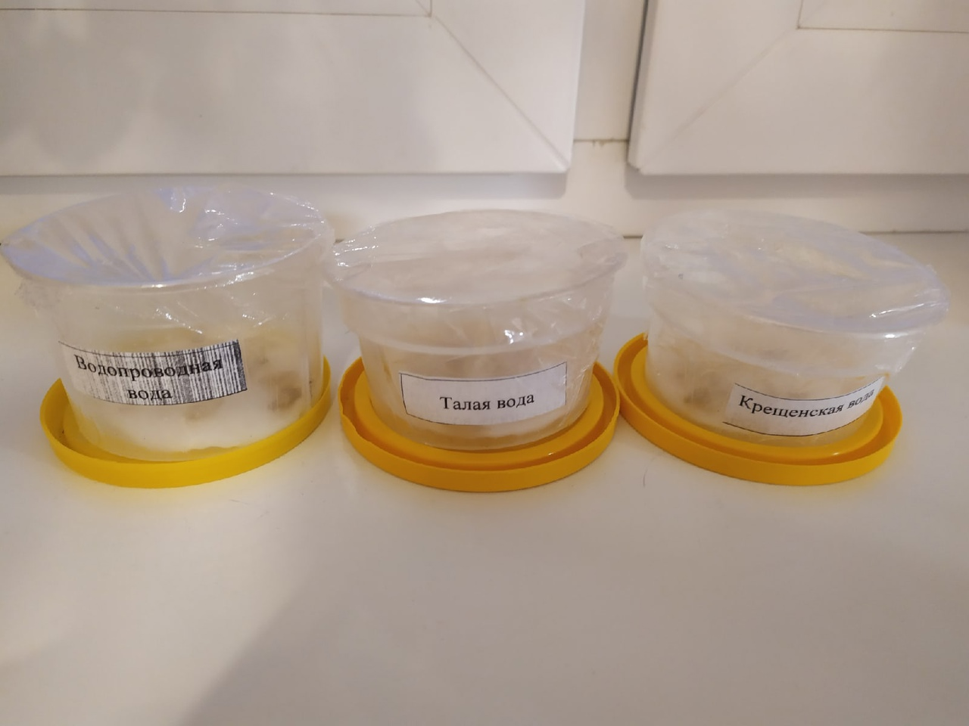
Посев всходов

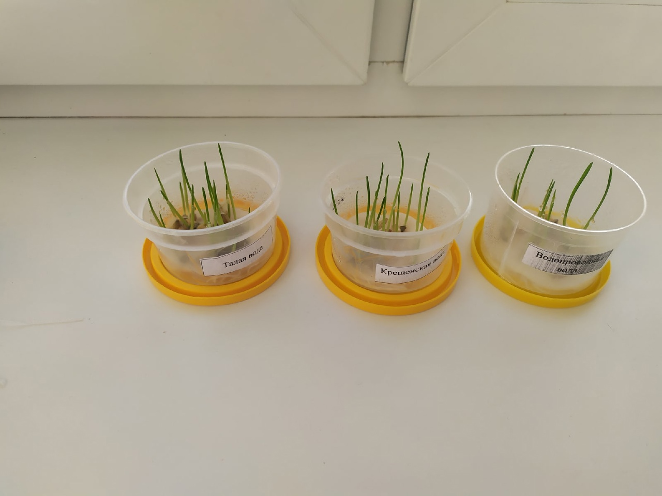
Появление всходов

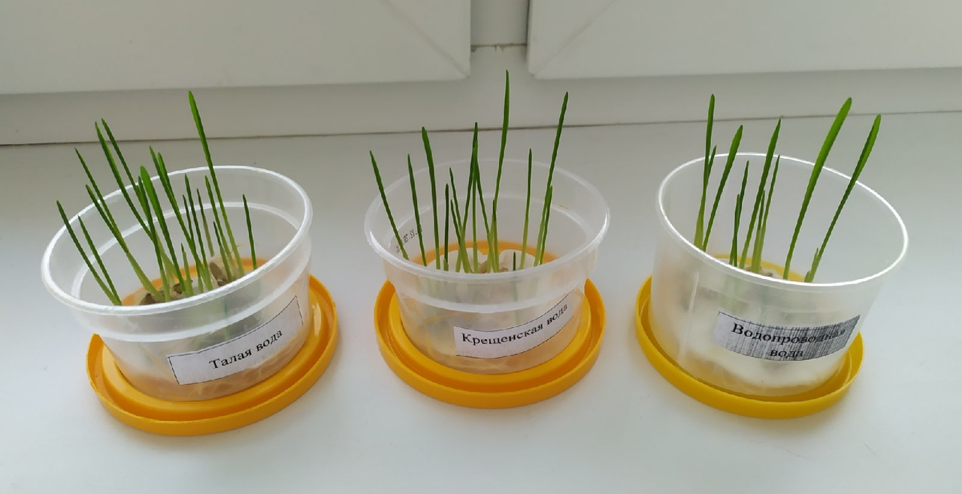
Рост всходов

